一、Tsg 2004版本部署大纲

1.1、架构图
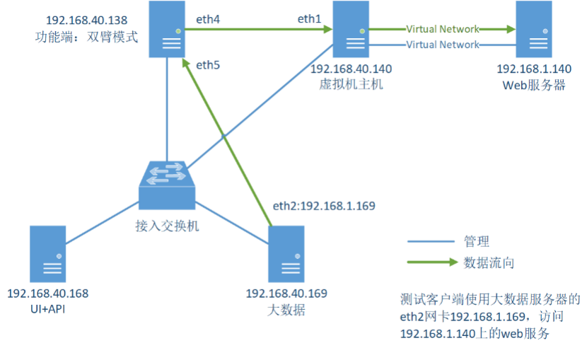

1.2、IP地址规划
界面 | 192.168.40.168
大数据 | 192.168.40.169
功能端（双臂模式） | 192.168.40.138
测试web server | 192.168.1.140

1.3、2004版本FTP地址（192.168.40.141）
界面 | /Bifang/安装脚本/2004全量版本安装
大数据 | /Galaxy/Bigdata-stand-alone/20.04
功能端 | /Tango/v20.4

1.4、文档地址
界面 | https://docs.geedge.net/pages/viewpage.action?pageId=2819188
大数据 | https://docs.geedge.net/pages/viewpage.action?pageId=6717832
功能端 | https://docs.geedge.net/pages/viewpage.action?pageId=2819194
TSG大数据查日志流程及方法 | https://docs.geedge.net/pages/viewpage.action?pageId=8032949
测试用例 | https://docs.geedge.net/pages/viewpage.action?pageId=8028860
tsg错误记录 | https://docs.geedge.net/pages/viewpage.action?pageId=3473409

二、Tsg 2004版本部署过程

2.1、界面单机部署

2.1.1、Minio准备
- 安装Minio
unzip MinioStanAlone.zip

- 设置环境变量
将以下变量写入/etc/profile
export MINIO_ACCESS_KEY="minio"
export MINIO_SECRET_KEY="123456789"

source /etc/profile

- 修改脚本
修改minio_dmn.sh中的端口为9090
sed -i "s/9000/9090/g" minio_dmn.sh
修改register_service.sh中的9000为9090
sed -i "s/9000/9090/g" register_service.sh
修改register_service.sh中的eth2为业务IP网卡名
sed -i "s/eth2/enp6s0/g" register_service.sh

- 运行脚本并开机启动
./minio_dmn.sh &
echo "cd /home/MinioStanAlone;./minio_dmn.sh &" >> /etc/rc.d/rc.local

- 手动创建桶
http://IP:9090
用户名minio，密码123456789

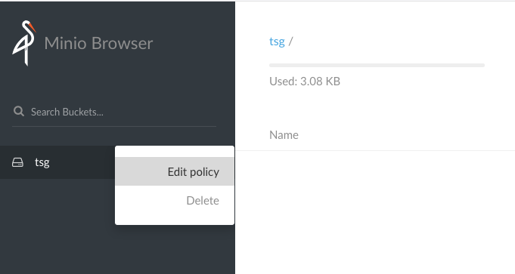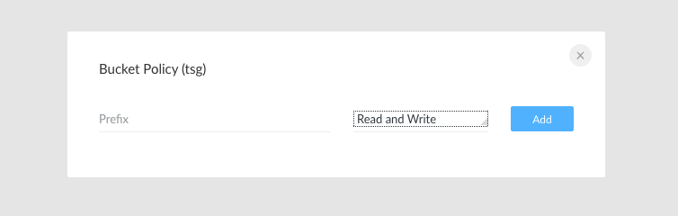

2.1.2、界面安装
将docker.zip（docker文件压缩包）、bifang.zip（程序文件压缩包）、bifang_init.sh（api执行脚本文件）、device.zip（mariadb、redis组件压缩包）、bifang_init_param.conf（参数配置文件）放同一目录下
- 修改配置文件bifang_init_param.conf
需修改项
api_kafka_servers=192.168.40.169:9092
subid_kafka_servers=192.168.40.169:9092
minio_url=http://192.168.40.168:9090
minio_accessKey=minio
minio_secretKey=123456789
yh_data_url_log=http://192.168.40.169:9999

- 执行安装脚本
./bifang_init.sh
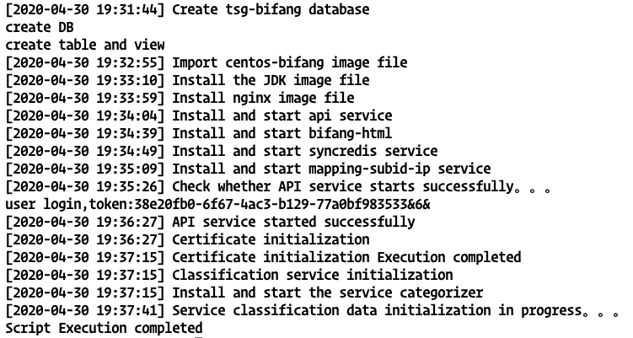

2.1.3、界面部署验证
- API服务部署后，浏览器访问 http://ip:port/swagger-ui.html#/ 页面，验证API接口服务是否启动成功
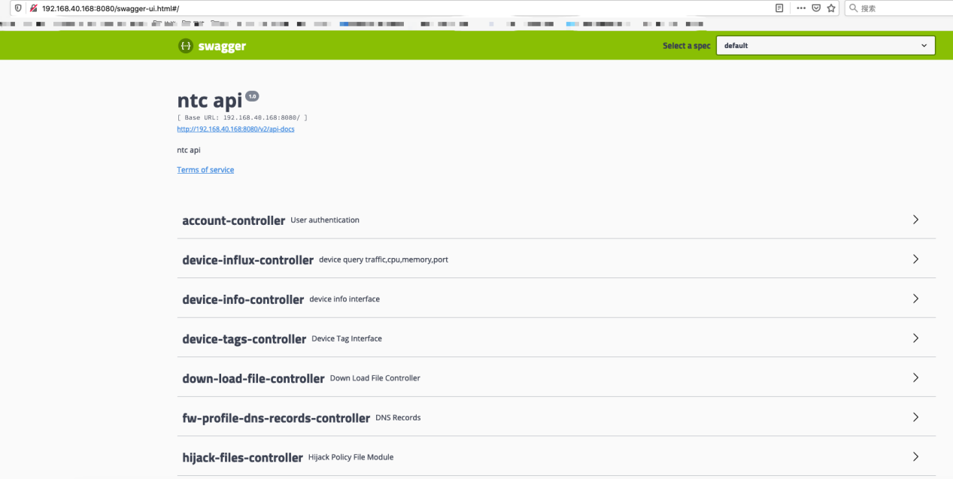
- 浏览器访问 http://ip/tsg-bifang 界面，验证是否登录成功
用户名密码都是admin
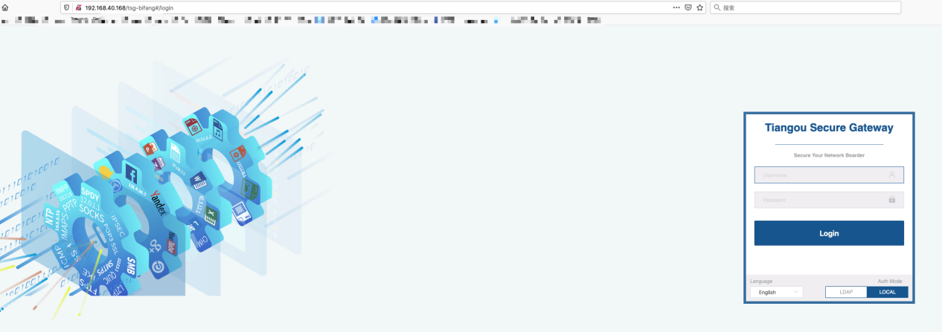
- 验证证书是否初始化成功
点击 Certificate Management >> Trusted Certificate Authorities 查看是否有内置初始化证书
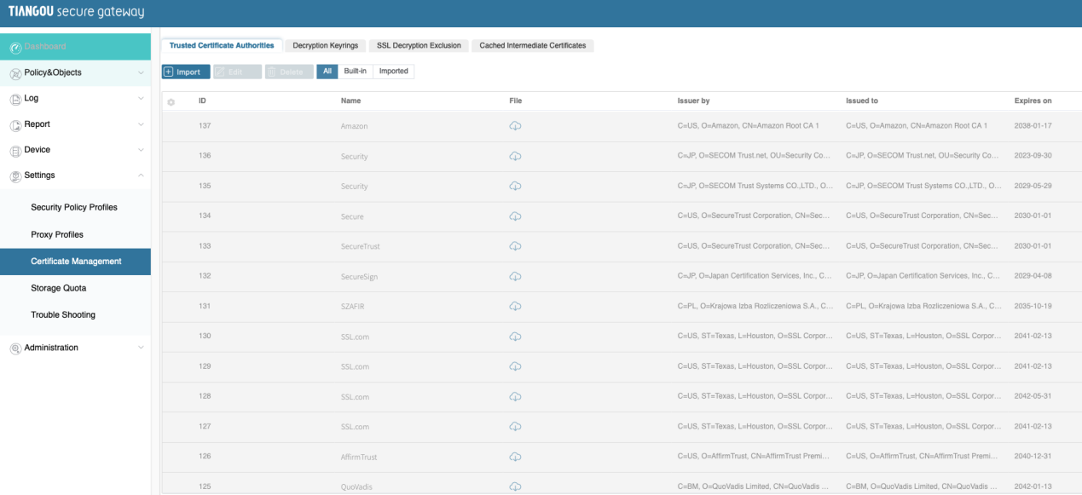

- 验证服务分类是否初始化成功
点击 Policy&Objects >> Object 查看是否有Type为Cat类型的数据
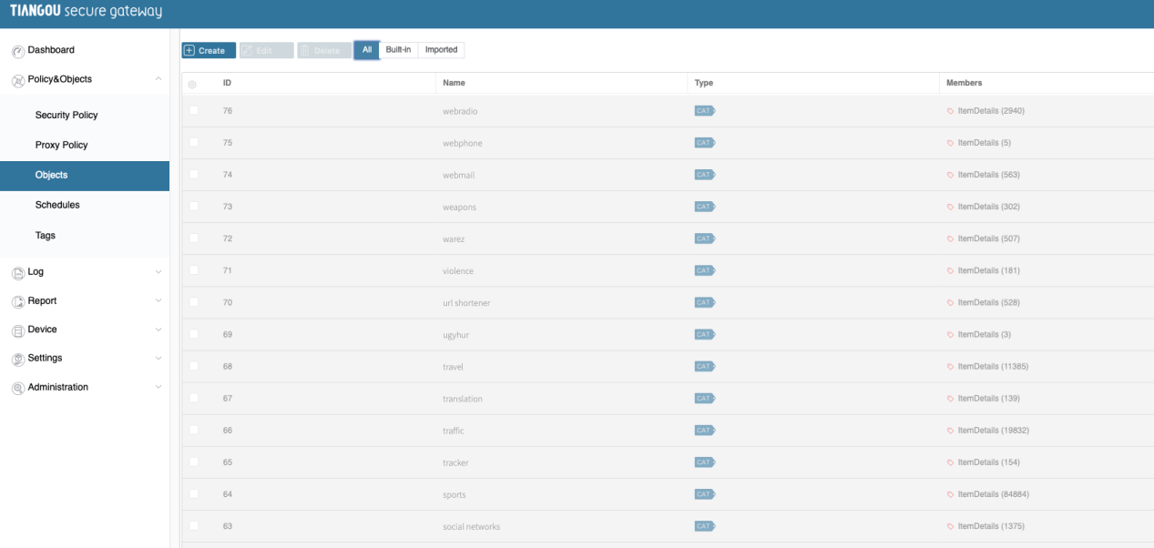

2.2、verify-policy部署（界面）

2.2.1、Framework安装
- 安装
rpm -ivh framework-debug-2.0.17.1e678c4-1.el7.centos.x86_64.rpm

- 配置动态库
echo "/opt/MESA/lib/" >> framework.conf
cp framework.conf /etc/ld.so.conf.d
ldconfig

2.2.2、verify-policy部署
- 安装
rpm -ivh verify-policy-20.04-1.el7.x86_64.rpm

- 修改配置文件
vim /home/tsg/verify-policy/conf/verify_policy.conf
修改maat_redis_server=192.168.40.168

- 启动
systemctl start verify-policy.service

文档：https://docs.geedge.net/pages/viewpage.action?pageId=8037626
Note：配置文件中，哪些配置项是部署时需修改的，未指出

2.3、大数据单机部署

2.3.1、配置本机时区文件
容器时间与主机差8个小时：主机的与容器的/etc/localtime不一致
需要挂载主机的/etc/localtime，如果没有则：cp /usr/share/zoneinfo/Asia/Shanghai /etc/localtime
需要挂载主机的/etc/timezone，如果没有则新：echo "Asia/Shanghai" > /etc/timezone;

2.3.2、免密
ssh-keygen -t rsa
ssh-copy-id root@192.168.40.169

2.3.3、安装ansible
unzip offline-install-ansible2.8.5.zip
./offline-install-ansible

2.3.4、大数据离线部署
- 修改主机名
hostnamectl set-hostname bigdata

- 解压安装包
tar zxvf bigdata-auto-deploy-v3.0.20.04.tar

- 准备hosts文件
touch hosts
vim hosts
[tsg]
192.168.40.169

- 安装Docker，进入到bigdata-auto-deploy 下的install_docker 目录下，执行命令
./setup_docker.sh

- 修改配置文件
进入到bigdata-auto-deploy/Tsg_Galaxy_v3.0/galaxy_20200110/roles/configs/vars 目录下修改main.yml文件
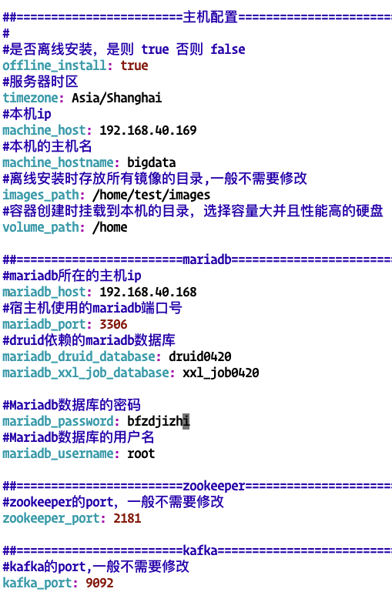
- 执行shell脚本
进入到bigdata-auto-deploy/Tsg_Galaxy_v3.0/galaxy_20200110/roles/bin 目录下，执行命令
./saveAllImages.sh

- 执行ansible脚本，等待安装完成
进入到 bigdata-auto-deploy/Tsg_Galaxy_v3.0/galaxy_20200110 路径下，执行命令
ansible-playbook -i hosts tsg.yml

2.3.5、大数据部署验证
https://docs.geedge.net/pages/viewpage.action?pageId=6717832

功能端（双臂）部署

2.4.1、解压安装包
unzip tsg-scripts_v20.4_20200429.zip

2.4.2、修改hosts文件和all.yml文件
路径：tsg-scripts_v20.4_20200429/install_config
Hosts文件，添加双臂模式IP
[pc-as-tun-mode]
192.168.40.138

路径：tsg-scripts_v20.4_20200429/install_config/group_vars
All.yml文件
########################################
tsg_access_type: 0
########################################
maat_redis_server:
address: "192.168.40.168"
port: 7002
db: 0
dynamic_maat_redis_server:
address: "192.168.40.168"
port: 7002
db: 0
cert_store_server:
address: "127.0.0.1"
port: 9991
log_kafkabrokers:
address: "192.168.40.169:9092"
log_minio:
address: "192.168.40.168;"
port: 9090
fs_remote:
switch: 1
address: "127.0.0.1"
port: 8125

路径：tsg-scripts_v20.4_20200429/deploy.yml
只保留双臂安装
- hosts: pc-as-tun-mode
roles:
- kernel-ml
- framework
- mrzcpd
- tsg-env-tun-mode
- sapp
- kni
- firewall
- http_healthcheck
- clotho
- certstore
- cert-redis
- tfe

2.4.3、安装
ansible-playbook -i install_config/ deploy.yml

2.4.4、启动
systemctl start sapp
systemctl start tfe
systemctl start tfe-env-tun-mode
systemctl start tfe-env
systemctl start mrzcpd
systemctl start mrenv
systemctl start tsg-env-tun-mode

2.4.5、功能端安装检查
- 进程状态检查
systemctl status sapp
systemctl status tfe
systemctl status tfe-env-tun-mode
systemctl status tfe-env
systemctl status mrzcpd
systemctl status mrenv
systemctl status tsg-env-tun-mode
- 日志检查
/home/mesasoft/sapp_run/tsglog/capture_packet_plug/ capture_packet.2020-05-02
/home/mesasoft/sapp_run/log/runtimelog.2020-05-02
/opt/tsg/tfe/log/*

三、部署错误汇总

3.1、大数据安装报错-连接数据库失败
在界面168上连接mysql测试，发现是密码错误，密码是bfzdjizhi，在bigdata-auto-deploy/Tsg_Galaxy_v3.0/galaxy_20200110/roles/configs/vars/main.yml 修改：
#Mariadb数据库的密码
mariadb_password: bfzdjizhi

3.2、功能端安装包
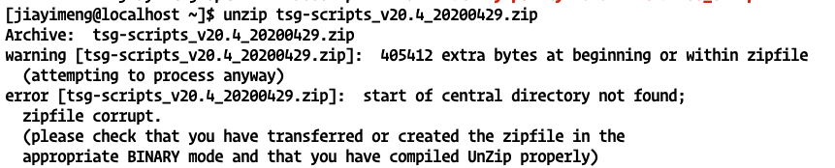
FTP上功能端最新的包没有传全

3.3、功能端安装，kni配置文件模板分发提示没有kni目录
老版本没有卸载干净导致目录已存在，脚本卸载老版本后重新安装功能端。
查安装包
rpm -qa |egrep "sapp|framework-debug|mrzcpd|kni|capture|dns-debug|ftp-debug|fw_dns_plug-debug|fw_ftp_plug-debug|fw_http_plug-debug|fw_mail_plug-debug|fw_ssl_plug|http-debug|mail-debug|ssl-debug|tsg_conn_record|tsg_master-debug|http_healthcheck|clotho-debug|certstore|tfe"
将查出的rpm包全部卸载

3.4、tsg日志检查报错
/home/mesasoft/sapp_run/tsglog/capture_packet_plug/ capture_packet.2020-05-02
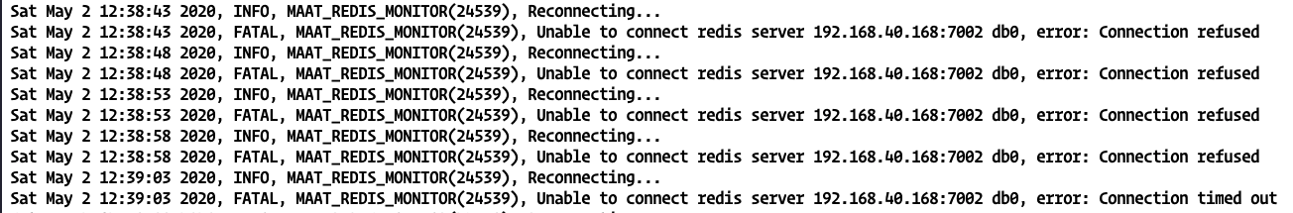
报错连不上redis 7002，检查发现界面机器未知原因重启了，docker未开机启动
界面机器启动docker
systemctl start docker
systemctl enable docker

3.5、kni日志检查报错
/opt/tsg/tfe/log/tfe.log.2020-05-02
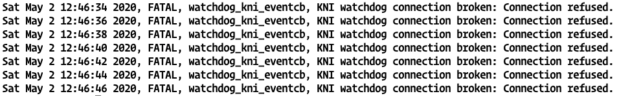
Tfe与kni保活断了
第一步：检查sapp运行状态
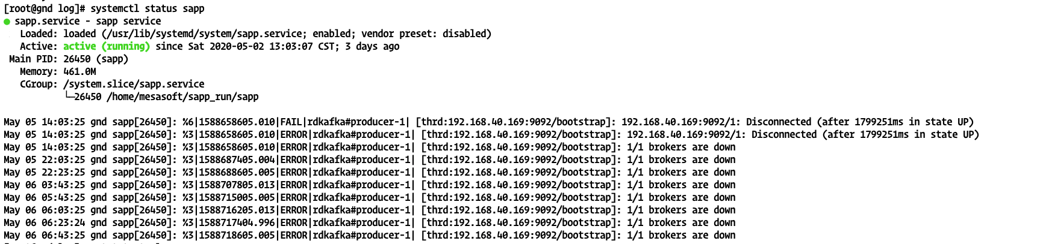
第二步：查看kni的配置文件中关于保活的配置
/home/mesasoft/sapp_run/etc/kni/kni.conf
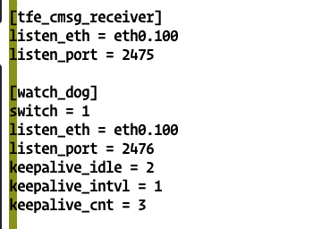
保活端口为2475和2476，检查，未监听
第三步：检查日志
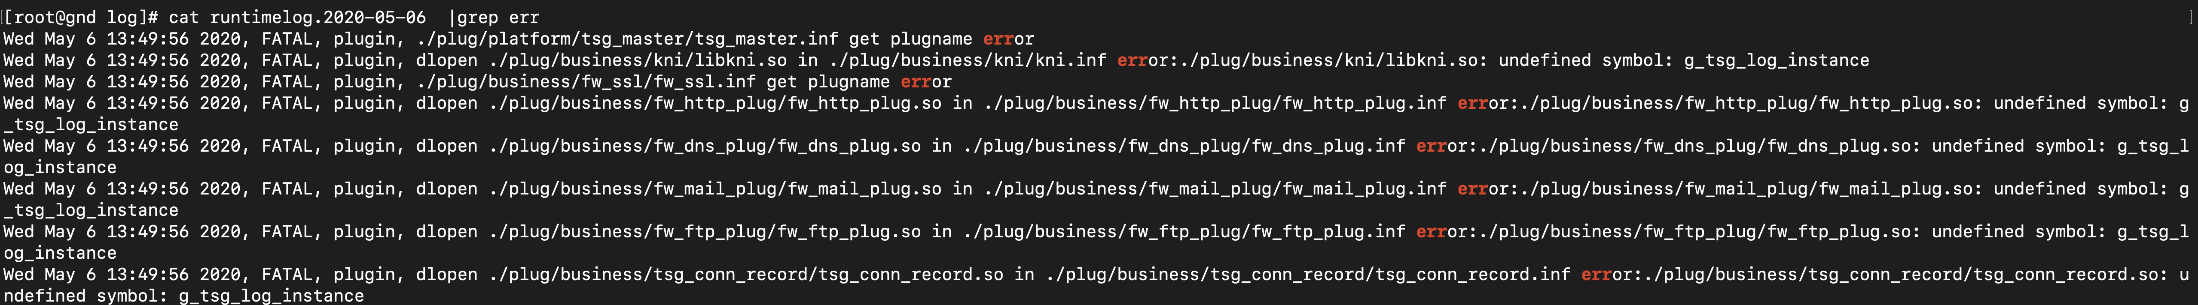

总控插件未卸载
总控卸载掉时候是有问题的，因为和卸载sapp冲突，都会删除/home/mesasoft/，然后先卸载了sapp就找不到这个目录，就没卸载掉

全部卸载重新安装

四、测试用例

4.1、测试环境准备
192.168.1.140部署nginx server
测试网址 www.file.com
192.168.40.169 修改hosts文件，使本地解析www.file.com
echo "192.168.1.140 www.file.com" >> /etc/hosts

4.2、安全策略
必须先配置了object然后再intercept 然后才是各种动作
先object中创建ip和关键字匹配
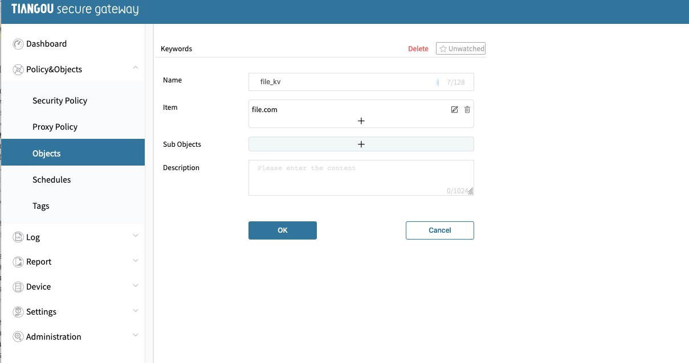
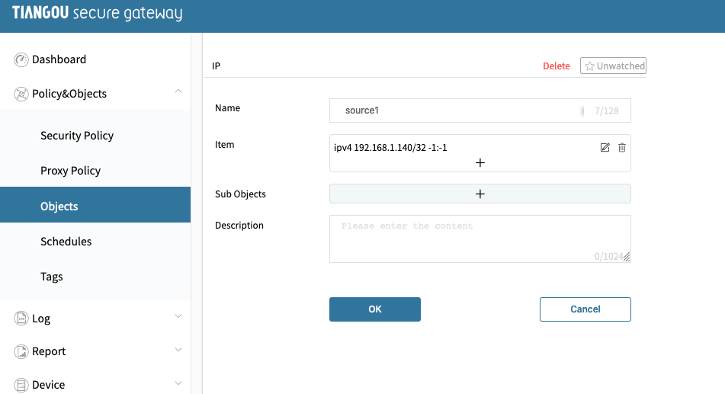
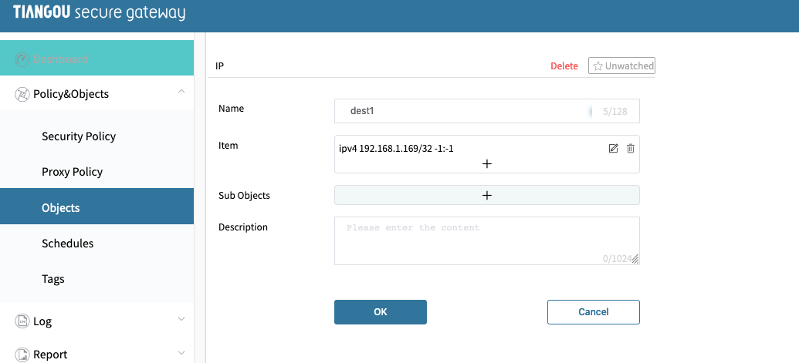
配置安全策略
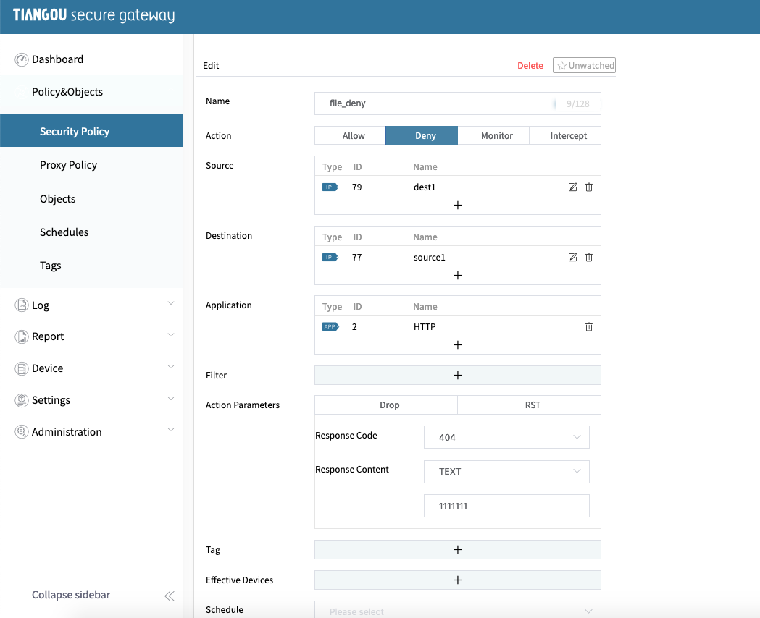

验证：

4.3、代理策略
代理策略在安全策略的基础上，将上一步的安全策略改为intercept
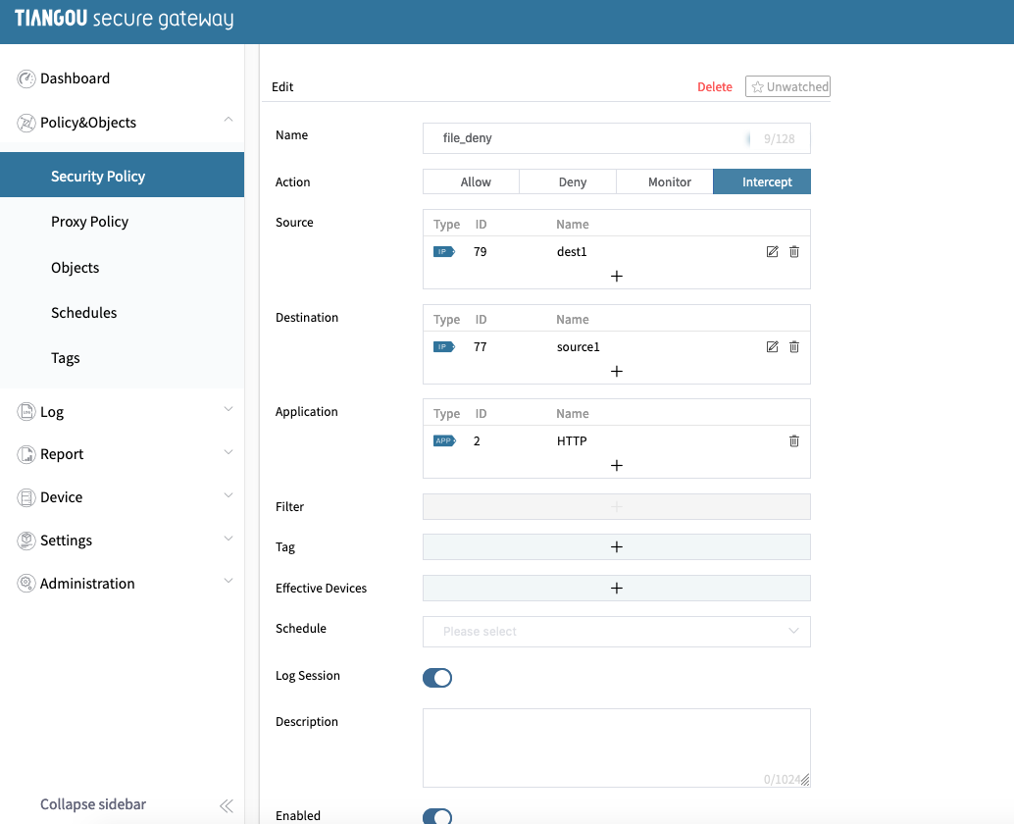

配置代理策略
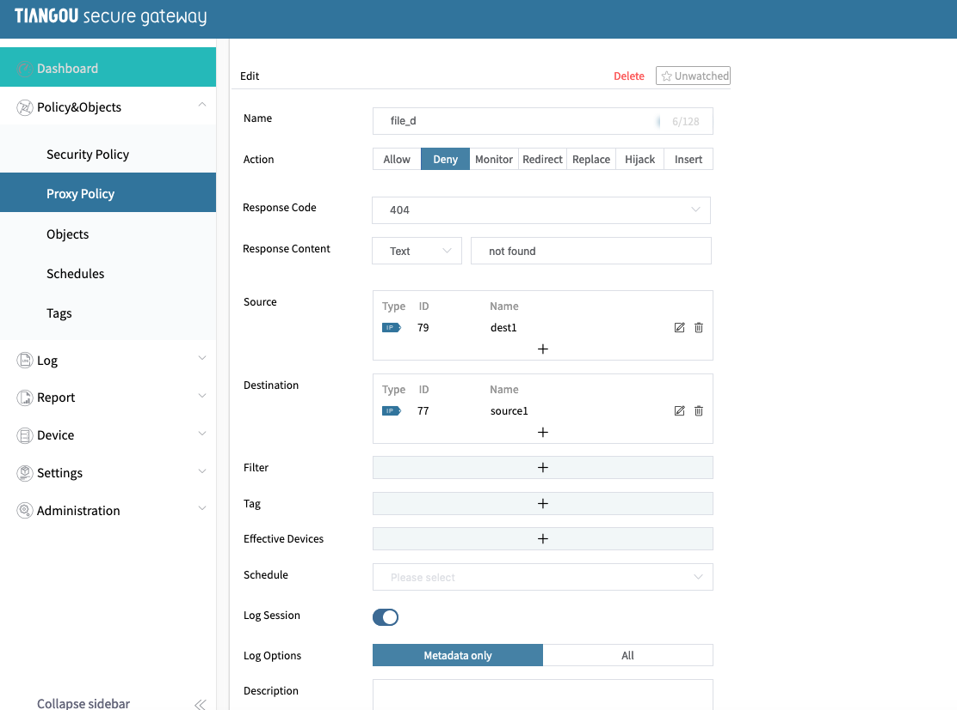

验证
